Резонанс напряжений в последовательном контуре

Цель работы: исследование резонанса напряжений в последовательном колебательном контуре с изменяемой ёмкостью, включающее получение амплитудно-частотных и фазово-частотных характеристик, а также определение основных параметров контура.

В работе используются: генератор сигналов, источник напряжения, нагрузкой которого является последовательный колебательный контур с переменной ёмкостью, двулучевой осциллограф, цифровые вольтметры.

Перед выполнением работы следует изучить основы теории электрических колебаний по вводной части Раздела II настоящего сборника и/или рекомендованной в нём литературе. Необходимые дополнения будут приведены ниже.

Резонанс напряжений

Схема экспериментального стенда для изучения резонанса напряжений в последовательном колебательном контуре показана на рис. 1. Синусоидальный сигнал от генератора поступает на вход управляемого напряжением источника напряжения (см., например, [1]), собранного на операционном усилителе, питание которого осуществляется встроенным блоком-выпрямителем от сети ~220 В (цепь питания на схеме не показана). Источник напряжения, обладающий по определению нулевым внутренним сопротивлением, фактически обеспечивает с высокой точностью постоянство амплитуды сигнала на меняющейся по величине нагрузке – последовательном колебательном контуре, изображенном на рис. 1 в виде эквивалентной схемы. Источник напряжения, колебательный контур и блок питания заключены в отдельный корпус с названием «Резонанс напряжений», отмеченный на рисунке штриховой линией.
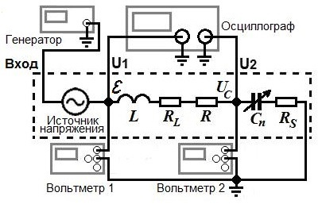
Рис. 1. Схема экспериментального стенда
На корпусе имеются коаксиальные разъёмы «Вход», «U₁» и «U₂», а также переключатель магазина ёмкостей 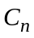 с указателем номера n = 1, 2, … 7. Величины ёмкостей указаны в табличке на крышке корпуса. Напряжение на контуре через разъём «U₁» попадает одновременно на канал 1 осциллографа и вход 1-го цифрового вольтметра. Напряжение на конденсаторе U_{C} подаётся через разъём «U₂» одновременно на канал 2 осциллографа и вход 2-го цифрового вольтметра.
Колебательный контур нашей установки собран из стандартных элементов, используемых в современных радиоэлектронных цепях. Известно, что в реальных конденсаторах и, особенно, в катушках индуктивности происходят необратимые потери энергии, обусловленные различными причинами. К ним относятся: утечки и диэлектрические потери в конденсаторах, вихревые токи и потери на перемагничивание в сердечниках катушек индуктивности, омические потери в проводниках, растущие с частотой за счёт скин-эффекта, и некоторые другие. Рост потерь приводит к увеличению действительных частей комплексных сопротивлений элементов контура, и, значит, к изменению его резонансных свойств, в частности, к уменьшению добротности.
Потери в элементах контура зависят как от частоты, так и от амплитуды тока (напряжения), температуры и ряда других факторов, например, от вида диэлектрика конденсатора, сердечника катушки и т.д. От перечисленных факторов в общем случае зависят и основные параметры контура: индуктивность L, ёмкость C и суммарное активное сопротивление 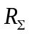.
В нашем контуре катушка индуктивности L на ферритовом каркасе обладает малым сопротивлением по постоянному току и высокой собственной резонансной частотой 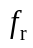 ≥ 1,3 МГц. В общем случае каждая катушка, помимо индуктивности L, характеризуется также собственной (межвитковой) ёмкостью 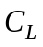 и активным сопротивлением потерь 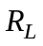, распределёнными по её длине. Принимается, что эти величины сосредоточены в отдельных элементах схемы, образующих с индуктивностью L замкнутую колебательную цепь с собственной резонансной частотой 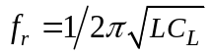. Вследствие влияния ёмкости 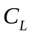 при измерении на частоте f определяется не истинная индуктивность , а эффективное значение индуктивности 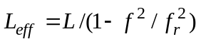, которое может заметно отличаться от истинной величины L. В рабочем диапазоне частот нашего контура выполняется неравенство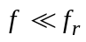, так что в эквивалентной схеме контура на рис. 1 индуктивность представлена своим истинным значением L и активным сопротивлением .
Полипропиленовые конденсаторы, входящие в комплект магазина ёмкостей (n = 1, 2,…7), в рабочем диапазоне частот имеют пренебрежимо малые собственные индуктивности (менее 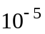 мГн на 1 см общей длины обкладок и выводов) и относительно малые активные потери. Для оценки возможного вклада активных потерь в конденсаторах в общий импеданс контура воспользуемся представлением конденсатора с ёмкостью  последовательной эквивалентной схемой, показанной на рис. 2а.
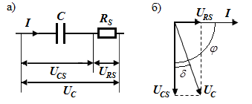
Рис. 2. Последовательная эквивалентная схема конденсатора с потерями.
На этой схеме 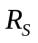 – так называемое эквивалентное последовательное сопротивление (ЭПС), обусловленное, главным образом, электрическим сопротивлением материала обкладок и выводов конденсатора и контактов между ними, а также потерями в диэлектрике. Из эквивалентной схемы и векторной диаграммы к ней (рис. 2б) видно, что активные потери в конденсаторе, пропорциональные, как известно, косинусу угла сдвига фаз между током и напряжением на ёмкости, убывают с ростом и, соответственно, с уменьшением угла 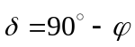. Потери в конденсаторе принято характеризовать величиной 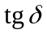, обычно приводимой в документации к изделию. Из рисунка 2 и закона Ома при этом получаем выражение для ЭПС на циклической частоте 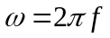в виде
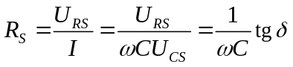. (1)
Конденсаторы магазина ёмкостей в интересующем нас диапазоне частот имеют 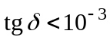, что является очень хорошим (низким!) показателем для конденсаторов с твёрдым диэлектриком.
В колебательный контур наших установок добавлен постоянный резистор R (см. рис. 1), снижающий его добротность. Это сделано для упрощения процедур получения и обработки резонансных кривых. Таким образом, суммарное активное сопротивление контура принимается равным
(2)
Добротность контуров, тем не менее, остаётся достаточно высокой, чтобы можно было пользоваться формулами (2.34) и (2.54), в которых надо учитывать суммарное активное сопротивление контура:
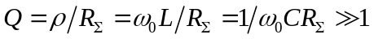. (3)
Сильное неравенство в (3) в рабочем диапазоне частот выполняется для всех контуров, используемых в работе.
Для импедансов ёмкости 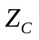, индуктивности 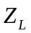 и последовательного контура 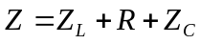 с учётом (1), (2) получаем выражения:
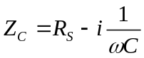, 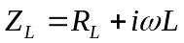, 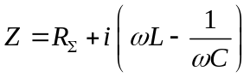. (4)
Комплексные амплитуды тока в контуре 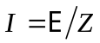 и напряжений на сопротивлении 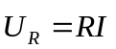, ёмкости 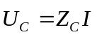 и индуктивности 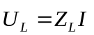 при нулевой начальной фазе 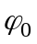 напряжения на контуре 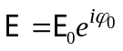 по формулам (2.48) с учётом (1) – (4) удобно записать в виде
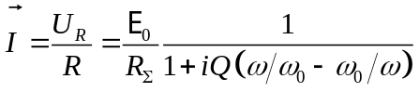, (5а)
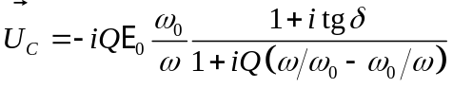, (5б)
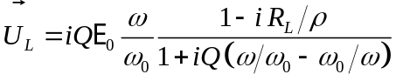. (5в)
Эти формулы уточняют результаты (2.48) и (2.54), полученные без учёта потерь в конденсаторе и в катушке индуктивности. Отметим, однако, что указанными потерями, представленными мнимыми добавками в числителях формул (5б) и (5в), при условиях 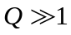 и можно пренебречь. В то же время вклад этих потерь в суммарное активное сопротивление контура 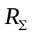, примерно равный вблизи резонанса 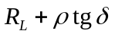, можно будет оценить только по результатам эксперимента.
Основные особенности резонанса в последовательном контуре, называемого также резонансом напряжений из-за увеличения в  раз напряжений на ёмкости 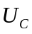 и индуктивности 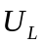 по отношению к внешнему напряжению 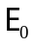, следуют из анализа формул (5). Подробно этот вопрос рассматривался в п.3.1.
Наибольший практический интерес представляет случай, когда отклонение 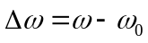 частоты внешней ЭДС от собственной частоты контура 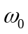 удовлетворяет сильному неравенству
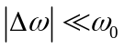. (6)
При этом в первом порядке малости по относительной расстройке частоты 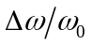
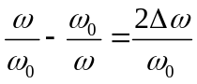, (7)
что позволяет упростить выражения (5) и представить вещественные части комплексных амплитуд и соответствующих им фаз в виде:
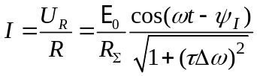, 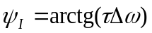, (8а)
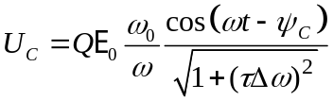, 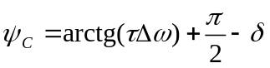, (8б)
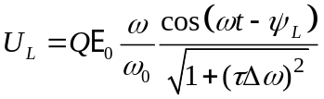, 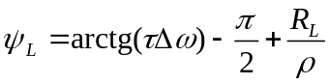. (8в)
В выражениях (8б), (8в) мы сохранили в прежнем виде множители с отношениями частот в амплитудах и учли только линейные по малым величинам 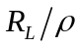 и поправки в фазах, причём величину сохранили исключительно для общности, положив её, однако, константой.
При резонансе, когда для высокодобротного контура можно положить , , выражения для модулей комплексных амплитуд тока и напряжения на ёмкости, их фаз и производных фаз по частоте принимают вид:
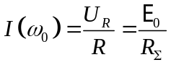, 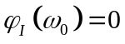; (9а)
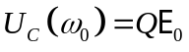, 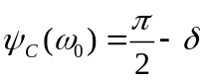; 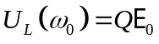, 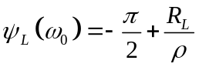; (9б)
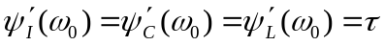. (9в)
Из формул (8), (9) следует, что на частоте , где импеданс контура Z становится чисто активным и равным , амплитуда тока достигает максимального значения 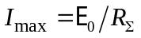. Напряжения  и 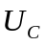 на индуктивности и ёмкости на частоте находятся почти в противофазе и в  раз превышают по амплитуде напряжение внешней ЭДС. Напомним, однако, что максимальные (резонансные) значения напряжений на индуктивности и ёмкости, как было показано в п.3.1, не строго равны 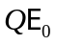 и достигаются не строго на частоте . Соответствующие относительные поправки, обусловленные множителями 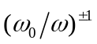 в амплитудах и малыми добавками к фазам в выражениях для (8б) и (8в), составляют доли 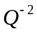.
При отклонении 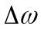 частоты внешней ЭДС от таком, что выполняется условие
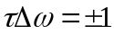, (10)
амплитуда тока , как видно из формул (8), уменьшается в 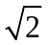 раз относительно своей максимальной (резонансной) величины, а фаза 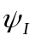 изменяется на угол 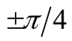. При условии (10), если не учитывать поправки в его правой части порядка 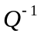, происходят аналогичные изменения амплитуд ,  и фаз 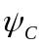, 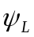 напряжений на ёмкости и индуктивности: амплитуды уменьшаются в раз, а фазы меняются на угол по отношению к своим резонансным значениям.
Величина 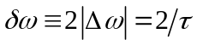 представляет собой важную характеристику колебательного контура – ширину резонансной кривой 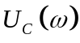 на уровне 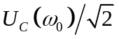, по которой можно определить время затухания 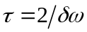 и, зная резонансную частоту , найти добротность контура 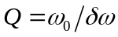.
Эти же параметры можно определить по фазово-частотной характеристике: расстояние по оси между точками, в которых фаза 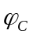 меняется от 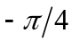 до 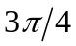, согласно (8б) равно 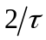, а тангенс угла наклона функции 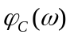 в точке резонанса согласно (8в) определяет время затухания .
В нашем эксперименте резонансные явления в последовательном колебательном контуре исследуются по напряжению на контуре и напряжению на ёмкости (см. рис. 1), а также по фазовым сдвигам между ними. Приведённые выше формулы для других характеристик дополняют общую картину рассматриваемых процессов. В частности, они могут быть использованы для построения векторных диаграмм.

Выполнение эксперимента

Символом « * » отмечены дополнительные задачи эксперимента и, соответственно, обработки и представления результатов, а также контрольные вопросы повышенной сложности.
1. Проведите настройку экспериментального стенда по техническому описанию (ТО), расположенному на рабочем столе. В двухканальном режиме работы осциллографа установите общее начало отсчёта X(t), Y(t) вблизи левого края средней линии экрана. В качестве синхронизующего сигнала выберите напряжение 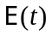 при начальных условиях: 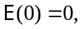 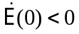.
2. Установите с максимальной точностью на выходе генератора (на входе схемы) эффективное значение напряжения , заданное преподавателем (в пределах 30300 мВ). Меняя частоту 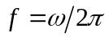 генератора, убедитесь по осциллографу и вольтметрам, что у синусоиды 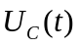 меняется амплитуда и фаза относительно начала координат, тогда как синусоида – синхронизующий сигнал – «привязана» к началу отсчёта при начальных условиях: , – а её амплитуда 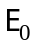 остаётся неизменной с относительной погрешностью не более 1%. Теперь можно приступить к измерениям.
3. Для контуров с семью различными ёмкостями , меняя их с помощью переключателя на блоке, измерьте резонансные частоты 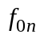 и напряжения 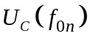 при установленном в п.2 напряжении на выходе генератора. Регистрируйте также напряжения 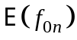, игнорируя отклонения в пределах относительной погрешности 1%. Приближение к резонансу удобно наблюдать по фигуре Лиссажу на экране осциллографа в режиме X-Y (см. ТО). При этом фигура Лиссажу представляет собой эллипс, оси которого на собственной частоте направлены вдоль осей X, Y. Напомним, что максимальные значения напряжения 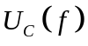 достигаются на частотах, несколько отличных от собственных частот .
4.* Дополнительное упражнение. Проделайте измерения п.3 ещё для двух напряжений из интервала 30300 мВ, существенно отличающихся друг от друга и от напряжения, использованного в п.3.
5. Для контуров с двумя разными ёмкостями (по указанию преподавателя) снимите амплитудно-частотные характеристики 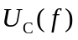 для значений 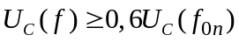 (16-17 точек в сумме по обе стороны от резонанса) при том же напряжении , что и в п.3.
6. Для тех же двух контуров снимите фазово-частотные характеристики 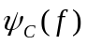 для значений 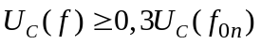 (16-17 точек в сумме по обе стороны от резонанса) при том же напряжении , что и в п.3.
Перед выполнением этого задания проверьте настройки осциллографа: синхронизующий сигнал , как указано в п.2, должен был «привязан» к общему началу отсчёта времени и напряжений на экране, лежащему на оси X координатной сетки экрана. На той же оси должны располагаться нули сигналов и 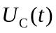. Если это не так, то следует повторить процедуру центрировки горизонтальных осей каналов по техническому описанию.
Расстояние от начала отсчёта до точки первого обращения в нуль напряжения на участке спада характеризует разность фаз 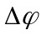 сигналов и . Эта величина, выраженная в радианах, очевидно, даётся формулой 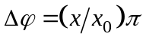, где 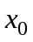 – расстояние от начала отсчёта до точки первого обращения в нуль напряжения на участке подъёма, соответствующее полупериоду этого сигнала.

Обработка и представление результатов

Настоятельно рекомендуется для обработки и представления результатов измерений использовать электронные таблицы.

7. Результаты измерений п.3 внесите в табл. 1.
Табл. 1
, нФ | , кГц | , В | , В | L, мкГн | Q | ρ, Ом | , Ом | 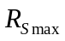, Ом | 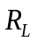, Ом | I, мА
C₁ | ---- | ---- | ---- | ---- | ---- | ---- | ---- | ---- | ---- | ----
---- | ---- | ---- | ---- | ---- | ---- | ---- | ---- | ---- | ---- | ----
C₇ | ---- | ---- | ---- | ---- | ---- | ---- | ---- | ---- | ---- | ----
Среднее значение |  |  |  | ---- |  |  |  |  | ---- |  |  |  | ----
Среднеквадратичная погрешность среднего значения |  |  |  | ---- |  |  |  |  | ---- |  |  |  | ----
Коэффициент Стьюдента 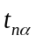 для n=7, α=0,95 |  |  |  | ---- |  |  |  |  | ---- |  |  |  | ----
Случайная погрешность |  |  |  | ---- |  |  |  |  | ---- |  |  |  | ----

В первый столбец этой таблицы запишите значения ёмкостей , приведённые в табличке на корпусе блока «Резонанс напряжений». Для каждого значения по формулам вводной части и данным эксперимента проведите последовательно расчёт L, Q, ρ, 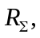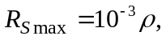 , .
Представьте результат проделанных в работе косвенных измерений при невоспроизводимых условиях величин и 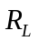 в виде: 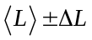 и 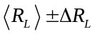, где угловыми скобками отмечены средние значения, а символом 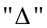 – случайные погрешности величин и .
Оцените относительный вклад активных потерь в конденсаторах, представленных в табл. 1 сопротивлением 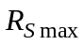, рассчитанным для максимального значения 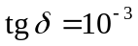, в суммарное активное сопротивление контура. Оцените влияние погрешностей приборов на результаты измерений.
8.*Дополнительное упражнение. Выполните задание п.7 для данных, полученных в п.4*. Сравните с результатами п.7. Объясните причины расхождения результатов, если они обнаружатся.
9. По данным измерений п.5 постройте на одном графике амплитудно-частотные характеристики в координатах , 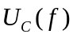 для выбранных контуров. Проведите сравнительный анализ характеристик.
10. По данным измерений п.5 также постройте на одном графике амплитудно-частотные характеристики в безразмерных координатах 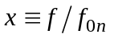, 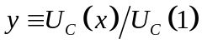. По ширине резонансных кривых на уровне 0,707 определите добротности Q соответствующих контуров. Оцените погрешности. Сравните эти величины с данными табл. 1 из п.7.
11. По данным измерений п.6 постройте на одном графике фазово-частотные характеристики в координатах , 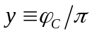 для выбранных контуров. По этим характеристикам определите добротности контуров одним из двух способов: по расстоянию между точками по оси x, в которых меняется от 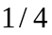 до 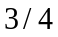, равному 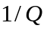, или по формуле 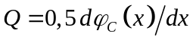 при 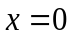. Оцените погрешности. Сравните с результатами пп.7, 10.
12. По данным табл. 1 постройте зависимость 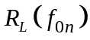 в системе координат с началом в точке 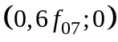; нанесите на график прямую 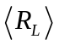. Назовите возможные причины изменения с частотой.
13. По данным табл. 1 постройте векторную диаграмму тока и напряжений для контура с наименьшей добротностью в резонансном состоянии. Ось ординат направьте по вектору . Масштаб изображения по этой оси для напряжения сделайте в 3 раза более крупным, чем по оси абсцисс.

Контрольные вопросы
1. Приведите определение добротности колебательного контура в «энергетических» терминах.
2. Объясните, почему оси эллипса на экране осциллографа (п.3) при условии 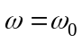 ориентированы вдоль направлений X, Y.
3. Как оценить добротность контура по векторной диаграмме в п.13?
4. По каким причинам потери в контуре зависят от частоты?
5*. Зависит ли добротность контура от амплитуды сигнала и, если зависит, то по каким причинам?
6*. Получите выражение для частоты 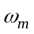, на которой напряжение 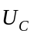 достигает максимума. Чему равно 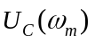?

ДОПОЛНИТЕЛЬНАЯ ЛИТЕРАТУРА
1. Титце У., Шенк К. Полупроводниковая схемотехника. – Т. II. – М.: ДМК Пресс, 2007. 12.1.

